Kính thưa quí bạn
Hôm nay xin trở lại cùng các bạn hai chuyện đời thường, không niết e mất tiền và mất sức khỏe
1. Nước uống
2. Đèn LED
HCD 22-Jun-2016
Xin quí bạn hiểu cho rằng tôi là tay ngang biết chi nói nấy, cũng giống như ngày xưa ngồi trước bàn cà phê lề đường tán chuyện trên trời dưới đất cùng bằng hữu.
-----------------
From: "VIỆT NHÂN" <viet an71@gmail.com>
Date: Jun 21, 2016 9:56 PM
Subject: Xin giải thích thêm về NƯỚC.
To: "Dang Huynh Chieu" <huy017@gmail.com>
Cc:
Xin Giáo sư vui lòng giải thích thêm về NƯỚC.
- Có phải loại nước nào chứa ít chất hòa tan là loại nước tốt để uống?
- Có phải loại nước nào có độ pH cao [tính kiềm] là loại nước tốt để uống?
- Có phải loại nước nào có độ pH cao [tính kiềm] là loại nước ít chứa chất hòa tan, và ngược lại?
- Nước sôi có làm biến đổi độ pH, hay tăng giảm các chất hòa tan?
- Trên thị trường có quảng cáo nhiều loại bình lọc nước, giá cả ngất ngưỡng tận trời xanh. Liêu các bình lọc nước đó có giúp ích gì cho sức khỏe con người?
Cảm ơn Giáo sư
Việt Nhân
HCD: Thưa câu hỏi của anh rất hay, cũng là câu hỏi của một số bằng hữu tôi nhận được. Xin quí bạn hiểu cho rằng tôi là tay ngang biết chi nói nấy, có khi tôi sai, các bạn tự suy đoán nghe.
- Có phải loại nước nào chứa ít chất hòa tan là loại nước tốt để uống?
Thưa chưa hản như vậy, chất hòa tan ở trong nước nếu nhiều và độc thì có hại. Có hai thí dụ ở đây:
1. Nhiều là lượng chất hòa tan quá nhiều: Thí dụ sắt (Fe) cần cho cơ thể tạo ra hồng huyết cầu, nhưng nếu trong nước chứa quá nhiều muối sắt (ion Fe) thì uống vào nhiễm độc. Nước trong thành phố Mỹ, chứa mấy chục chất hòa tan, chỉ dưới dạng trace (vi lượng) cho trẻ sơ sinh uống khá tốt. Bác Sĩ khuyên như vậy, uống nước lọc hay nước chai quá tinh khiết thiếu những chất vi lượng em bé cần. Nhớ uống từ vòi nước lạnh, không nên dùng vòi nóng (sulfate chì tan trong nước nóng... chi tiết lý do được tôi nhắc nhiểu lần rồi, không lập lại). Ngoài ra nước máy có fluor tốt cho răng em bé nữa. Dưới đây là bản báo cáo của thực phẩm Garden Grove hàng năm cho người dân về nước uống.
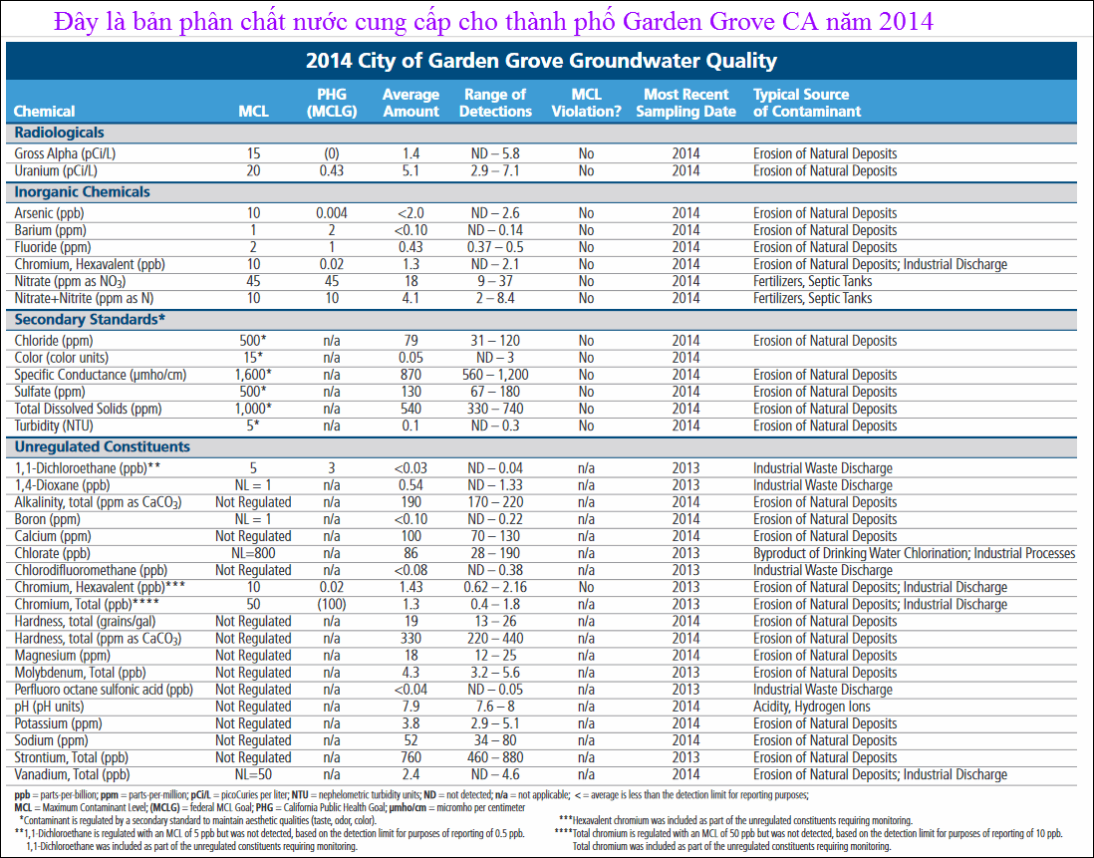
Các bạn thấy trong nước máy có cả Uranium, Arsenic, Strontium, Vanadium...
Tóm tắt là nuớc tinh khiết thì tốt (thí dụ nước lọc, nước cất), nước có một số chất hòa tan (vi lượng, trace) cũng tốt ( thí dụ nước suối vô chai, nước máy của thành phố Mỹ, nước mưa...)Nhưng hể chứa chất hòa tan quá nhiều (nhìn giới hạn trong hình trên) thì uống vào có hại (thí dụ nước trong hồ bơi, nước biển, nước ruộng, nước sông...)
- Có phải loại nước nào có độ pH cao [tính kiềm] là loại nước tốt để uống?
- Có phải loại nước nào có độ pH cao [tính kiềm] là loại nước ít chứa chất hòa tan, và ngược lại?
Thưa theo tôi thì độ pH phải trung hòa, tức nằm trên hay dưới 7 một chút. Còn nước có pH cao, thí dụ nước muối chứa bicarbonate, nước chứa chất kiềm... uống vào lâ ngày thì bịnh. Ngược lại nước có pH thấp (acid) thì chúng ta thường uống hàng ngày, thí dụ nước chanh, nước cam vắt, nước bưởi, Coca Cola, nước chanh dây, nước khóm, nước cà chua...gần như vô hại với người khỏe mạnh.
Nhìn thấy đa số nước mà con người uống hàng trăm năm nay đều có pH trung hòa hay pH thấp (acid), còn nước có pH cao hơn 7 thì ít gặp trong đời sống hàng ngày, cứ mỗi lít nước nguyen chất, nhỏ vào vài giọt sud (NaOH), hay pha vào một cục vôi ăn trầu bằng hột đậu phọng thì có pH là 8 hay cao hơn. Uống nước nầy vô cũng chẳng chết ngay.. nhưng lần hồi cũng chết. Bạn nào tin nước có pH cao hơn 7 (kiềm) thì cách chế tạo rẻ tiền và vô hại là bỏ vào nước tí vôi tôi (vôi ăn trầu) xong để nó lắng xuống, gạn nước trong veo bên trên mà uống. Nó có pH từ 8 trở đi.
- Nước sôi có làm biến đổi độ pH, hay tăng giảm các chất hòa tan?
Nước nấu sôi rồi tắt không làm thay đổi pH chi hết trừ ra một số khí hòa tan trong đó bốc hơi mất. Còn chất hòa tan có thể tăng thêm do bình nấu tan vào một tí, uống thấy rất vô duyên. Quên nữa, các bạn nấu bằng bình chế tạo bằng chất gì đi nữa thì cái bình nấu nầy vẫn tan vào nước (tí ti), trừ loại bình nấu của phòng thí nghiệm. Do đó khi nấu nước sôi diệt trùng người ta bỏ trà, bỏ gạo rang, bỏ hạt keo rang, hay vài loại lá cây vào để uống cho ngon.
- Trên thị trường có quảng cáo nhiều loại bình lọc nước, giá cả ngất ngưỡng tận trời xanh. Liêu các bình lọc nước đó có giúp ích gì cho sức khỏe con người?
Thưa theo tôi, đó là gạt gẩm thu lời bằng loại "khoa học" dõm. Nhiều người mắc bẩy. Tôi không tin, nhưng các bạn dư tiền cứ dùng, sau năm bày năm cho bà con biết coi có khỏe hơn người không dùng không.
Xin quí bạn hiểu cho rằng tôi là tay ngang biết chi nói nấy, cũng giống như ngày xưa ngồi trước bàn cà phê lề đường tán chuyện trên trời dưới đất cùng bằng hữu. Các bạn tin tôi mà sau nầy thấy có hại đã bỏ qua không làm theo email vịt bày thì ráng chịu, níu áo tôi cũng huề tiền.
======
Tại sao phải năm bảy năm, thưa rằng kết quả có hại hay có lợi không thấy ngay được. Dưới đây là thí dụ
Đèn LED ngày nay được dùng rất phổ thông, sau mươi năm người ta mới biết là có hại cho sức khỏe. Hiệp Hội Y Khoa Mỹ (American Medical Association viết tắt AMA) vừa lên tiếng báo động. Đèn LED phát ra ánh sáng xanh (loại dùng ngoài đường, trong tiệm buôn, gắn trước cửa nhà sáng chói chang...) làm cho con người khó ngủ, mất cảm giác phân biệt ngày đêm, gây béo phì, làm tăng nguy cơ bịnh ung thư, bịnh tim mạch, bịnh tiểu đường. Trong nhà các bạn có khi dùng đèn LED (đang được quảng cáo bán giá trợ cấp để đở tốn điện) có độ Kelvin lớn hơn 3000 e cũng có hại.
Các bạn đọc chi tiết bên dưới.
AMA report affirms human health impacts from LEDs
June 22, 2016
AMA report affirms human health impacts from LEDs
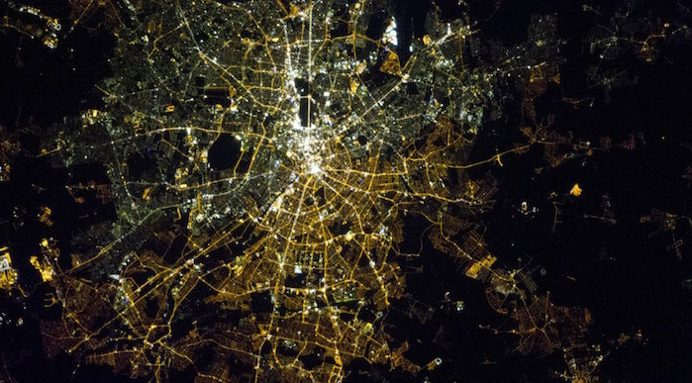
This photo shows the divide between East and West Berlin that is still visible at night from space. On the left are the gas lamps of the West and on the right, the orange high-pressure sodium lamps of the East, with a stark contrast between them. The image is a powerful reminder that lighting choices made by city planners are long lasting. Credit: Darksky.org
A groundbreaking report recently released by the American Medical Association (AMA) Council on Science and Public Health affirms known and suspected impacts to human health and the environment caused by light emitting diodes (LEDs) that emit excessive amounts of blue light.
The AMA report, titled "Human and Environmental Effects of Light Emitting Diode Community Lighting," unanimously approved by representatives of the Association's entire membership, supports concerns raised by the International Dark-Sky Association (IDA) for more than five years. The report presents significant implications for the ongoing, worldwide transition to LEDs as the outdoor lighting technology of choice.
"The AMA's study not only provides additional rigorous scientific evidence to buttress IDA's longstanding efforts to raise awareness of the potential hazards of blue-rich light, but also speaks to the bold leadership that the medical community has consistently demonstrated on this critical human health and environmental issue," IDA Executive Director J. Scott Feierabend noted.
IDA's 2010 white paper, "Visibility, Environmental, and Astronomical Issues Associated with Blue-Rich White Outdoor Lighting," detailed the threats associated with exposure to blue-rich white light sources.
While the AMA report supports the use of LED lighting in order to reduce energy consumption and the use of fossil fuels, it recognizes that some LED lights are harmful. The report details findings from an increasing body of scientific evidence that implicates exposure to blue-rich white light at night to increased risks for cancer, diabetes and cardiovascular disease.
Not only is blue-rich white LED street lighting five times more disruptive to our sleep cycle than conventional street lighting, according to the report, but recent large surveys have documented that brighter residential nighttime lighting is associated with reduced sleep, impaired daytime functioning and a greater incidence of obesity.
As a result of a potential risk to public health from excess blue light exposure, the AMA report encourages attention to optimal design and engineering features when converting from existing lighting technologies to LED. These include requiring properly shielded outdoor lighting, considering adaptive controls that can dim or extinguish light at night, and limiting the correlated color temperature (CCT) of outdoor lighting to 3000 Kelvin (K) or lower. Color temperature is a measure of the spectral content of light, and higher CCT values indicate a greater amount of blue light that a fixture emits.
In 2014, IDA revised its Fixture Seal of Approval (FSA) guidelines to limit blue light emission by outdoor lighting by lowering the acceptable color temperature for approved lighting products to 3000K or below. The IDA FSA program provides third-party certification for lighting that minimize glare and light pollution, and reduce light trespass.
The AMA findings also underscore the fact that detrimental effects of blue-rich LED lighting are not limited to humans. "Other species are just as vulnerable to disruption of their circadian rhythms as are humans, and often more so," explained Travis Longcore, Ph.D., Assistant Professor of Architecture, Spatial Sciences, and Biological Sciences at the University of Southern California. "Those impacts and others can be reduced by limiting blue-light emissions. Policy makers, government officials, and the American public now have the science and the imprimatur of the AMA to insist that LED installations be designed to reduce impacts on wildlife and human health."
In 2009 the AMA unanimously adopted a resolution endorsing the use of fully shielded street lighting to minimize nighttime glare, and in 2012 it released a comprehensive report expanding its position on glare and addressing the impact of light at night on human health. The 2016 report represents the first time the organization has focused specifically on LED technology.
"The AMA has a long history and strong record of developing sound, science-based policy on lighting and human health, and adoption of these guidelines builds on that tradition," explained Dr. Mario Motto, report coauthor and former IDA board member, and past president of the Massachusetts Medical Society. "Our hope is that municipalities will use the report's guidelines when considering the adoption of LED street lighting, making their communities safer for both humans and wildlife."
The AMA announcement comes on the heels of the recent publication of the "World Atlas of Artificial Night Sky Brightness," a groundbreaking study cautioning that street lighting and outdoor lighting retrofits using 4000K lamps could result in a 2.5-fold increase in lighting pollution. The finding is significant both for lighting retrofits in industrialized economies, as well as first-time lighting installations in economies beginning the transition to industrialization.
"This is a timely and important policy statement by the AMA," said Richard Stevens, Ph.D., a cancer epidemiologist at the University of Connecticut School of Medicine and coauthor of the report. "As with most new technology, everyone is enamored at first because it's so great and does so much for us, but the downsides eventually become apparent. Electric light has great attributes, but we now realize, when poorly used and abused, there are also many problems."

